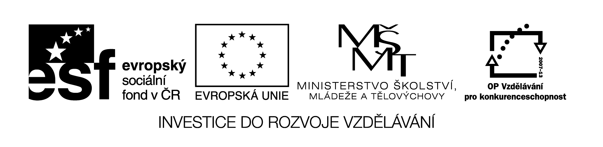

**Název školy:** Střední průmyslová škola, Ostrava - Vítkovice, příspěvková organizace

**Autor:** Mgr. Lenka Hrušková

**Datum:** 12. 4. 2012

**Název:** VY_ 32_INOVACE_ 5.1.20

**Číslo projektu:** CZ.1.07/1.5.00/34.0125

**Téma:** Rozbor děl české literatury přelomu 19. a 20. století – testová úloha

**Anotace:** Testová úloha má prověřit znalosti studentů o problematice uměleckých směrů přelomu 19. a 20. století.

Testové úlohy a cvičení jsou autorsky vytvořeny přímo pro učební materiál.

**1. Doplň do textu chybějící slova**

Konec 19. století je ve znamení velkých změn Převažují pocity chaosu, neklidu a nejistoty. Psychologové mluví o tzv. …………………. V malířství a literatuře se střídají nové .....................,které jsou výrazem hledání nových cest v umění. Jsou to: ……………………………………, v architektuře a výtvarném umění…..………

Jejich společnými znaky jsou: …………………………………………………………………………………

**2. Jmenuj představitele impresionismu v malířství. Podle kterého obrazu je tento směr pojmenován?**

**3. Vysvětli pojem symbol a uveď alespoň 3 obecně užívané symboly a jejich význam.**

**4. Jmenuj významné secesní stavby a malíře.**

**5. Kdo patří k prokletým básníkům?**

**6. K ukázce doplň název básně a jméno autora.**

A

Především hudbu! V poezii

dej přednost všemu lichému,

bez tíhy, nestrojenému,

rozptylné, vzdušné melodii!

B

Mne, zbloudilou loď, vrženou za vichřice

do vzduchu bez ptactva za gigantický plot,

mne nezachrání už záchranná plachetnice,

můj trup je opilý přívaly slaných vod,

**7. Které autory řadíme k České literární moderně?**

**8. Co mají symbolizovat tyto verše? Kdo je jejich autorem?**

„…..nuž rcete, čí jste jaro žila. Kdo vám tak zcuchal tmavé vlasy?...“

„……hrál vždycky navečer touž píseň mollovou. A ani nerozžal si oheň pobřežní, neb všechny ohně prý tu zhasnou, uplovou….“

„….mře naše století, před sebou tmu a na rtech prokletí…“